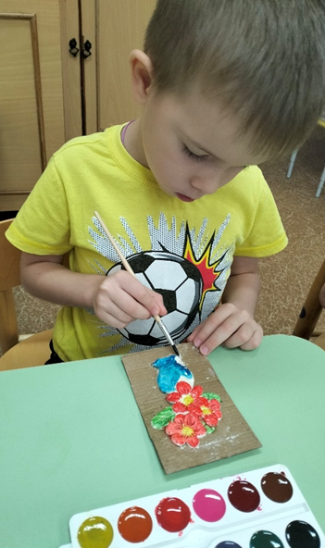
Выставка детских работ кружка «Волшебное тесто».
Закончился учебный год а с ним и занятия в кружке «Волшебное тесто»
Ребятам, посещающим данный кружок, очень нравилось работать с солёным тестом, особенно украшать свои изделия. Они с нетерпением ждали каждого занятия. В глазах детей был виден большой интерес, заинтересованность, желание сделать из кусочка теста интересную, красивую фигуру и украсить ее по своему желанию.
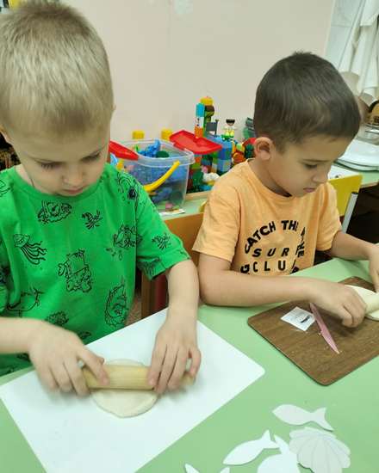
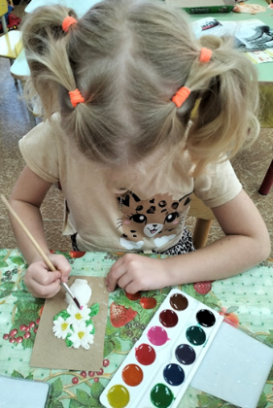
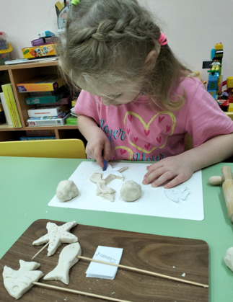
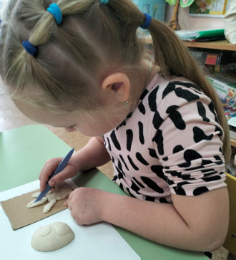
Лепка из солёного теста — это не просто творческий процесс, но и важный этап развития: мелкая моторика рук, пространственное мышление, художественный вкус, творческое воображение, усидчивость и терпение
Выставка детских работ, где каждый экспонат — это результат кропотливого труда маленьких мастеров.
Результат творческих работ -подарочные поделки, фоторамки, портреты мам, солнечная система и многое другое.
Вот такие прекрасные выставочные работы были изготовлены детьми на кружке «Волшебное тесто»
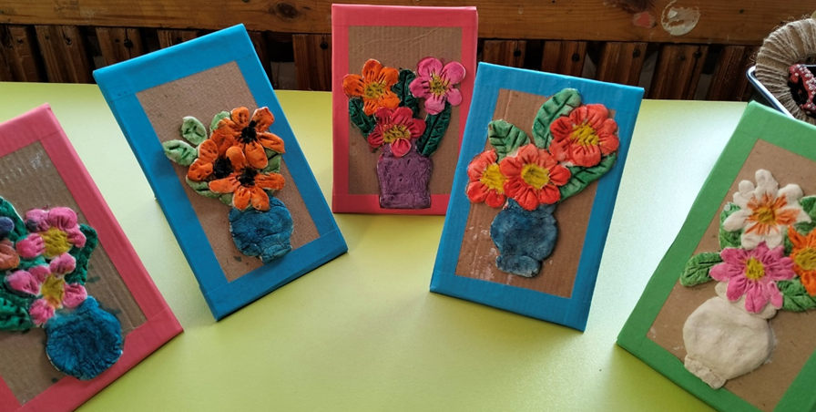
Ваза с цветами(подарок к дню Матери)

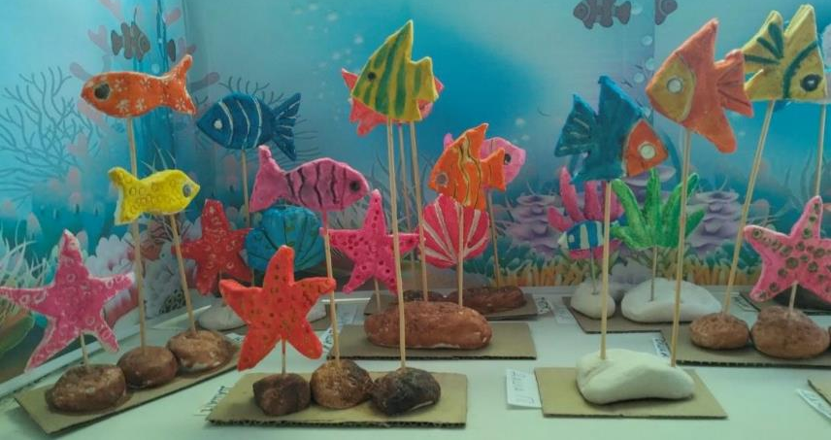

Аквариум
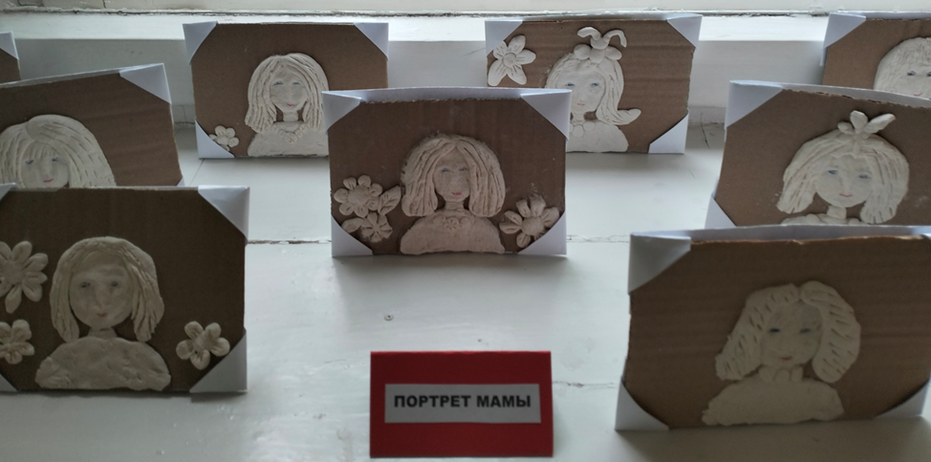
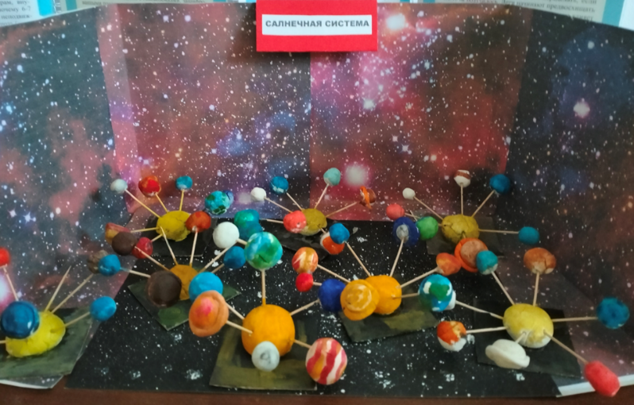

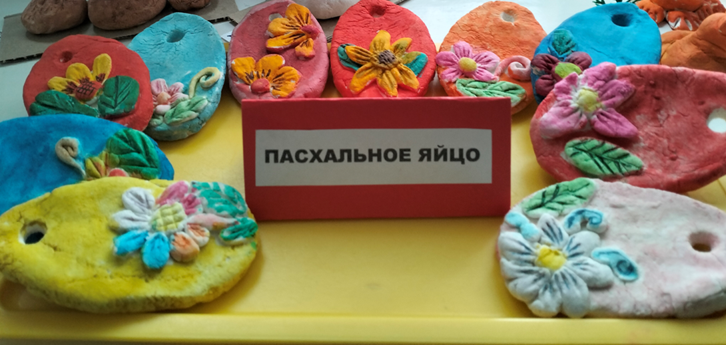
Солнечная система

